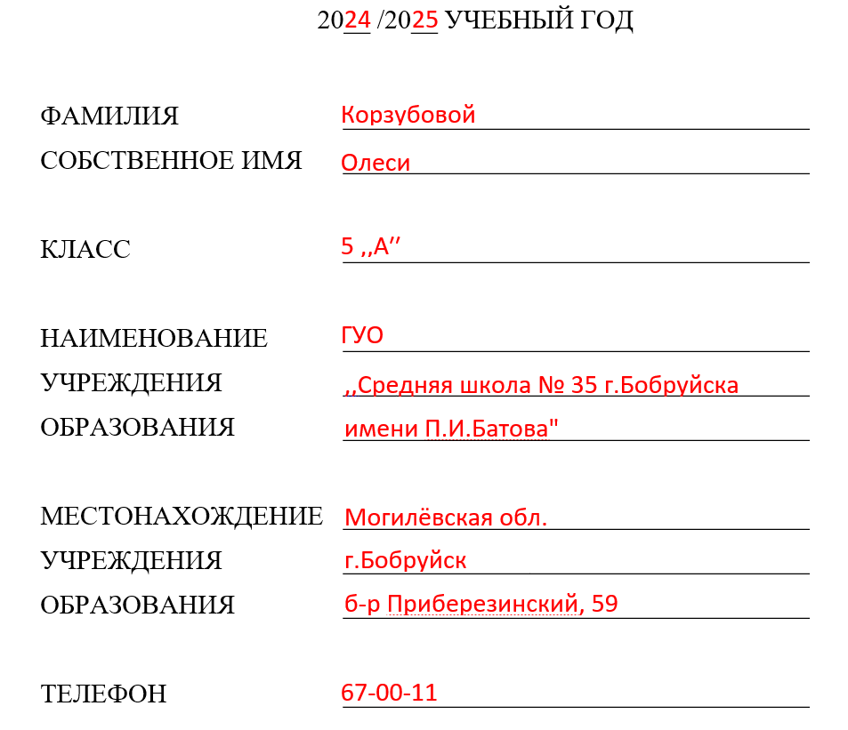
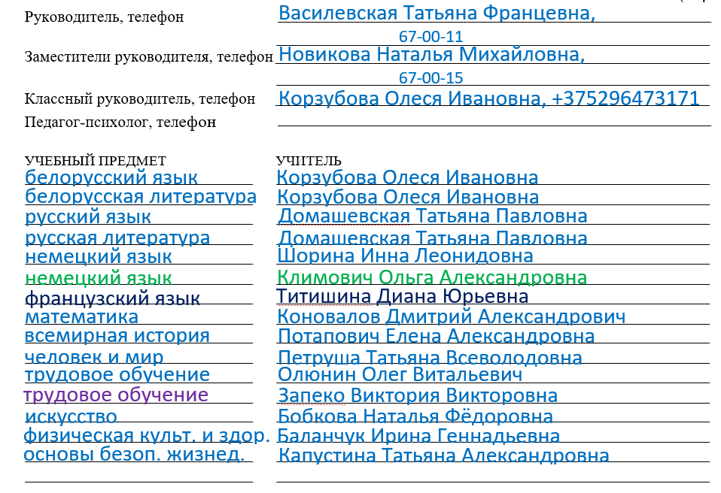
РАСПИСАНИЕ ЗВОНКОВ
- 08.00 – 08.45 | 5. 12.00 – 12.45
- 09.00 – 09.45 | 6. 12.55 – 13.40
- 10.00 – 10.45
- 11.00 – 11.45
